De lengte van een lijnstuk (onderhouden)
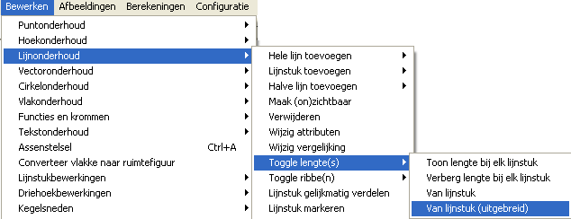

Opstarten
Nadat een figuur met minimaal één lijn(stuk) is getekend:
1e methode:
Bewerken, lijnonderhoud, toggle lengte(s),
en hierna: van lijnstuk of van lijnstuk (uitgebreid)

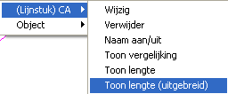
2e methode:
Klik met rechter muisknop op een lijnstuk, en kies van lijnstuk of van lijnstuk (uitgebreid)

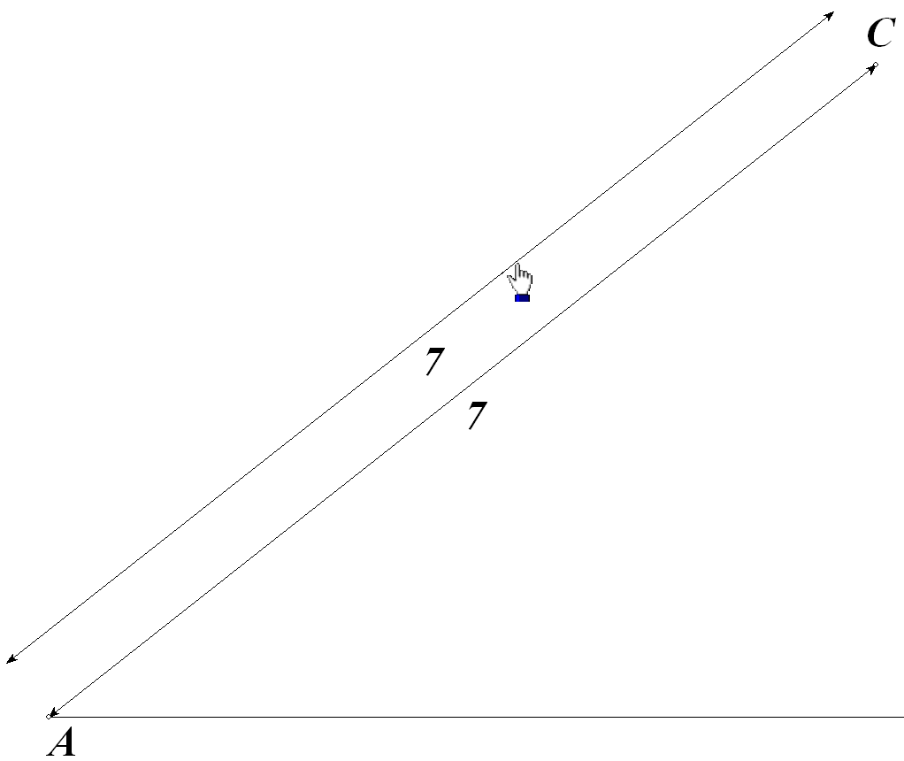
Omschrijving
De lengte wordt bij het lijnstuk getoond.
In de uitgebreide situatie wordt een met pijlpunten eindigend lijnstuk getoond, die de muiscursor volgt. Wanneer je klikt, wordt deze lengte-indicator vastgelegd. De indicator heeft de kleur en dikte van de instellingen zoals deze op dat ogenblik zijn ingesteld in het tekengereedschap

De vormgeving van de dubbelpijl kan worden aangepast. Klik hiertoe met de rechter muisknop op het lijnstuk, en het popupmenu is uitgebreid:
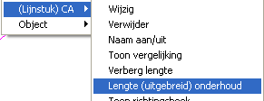
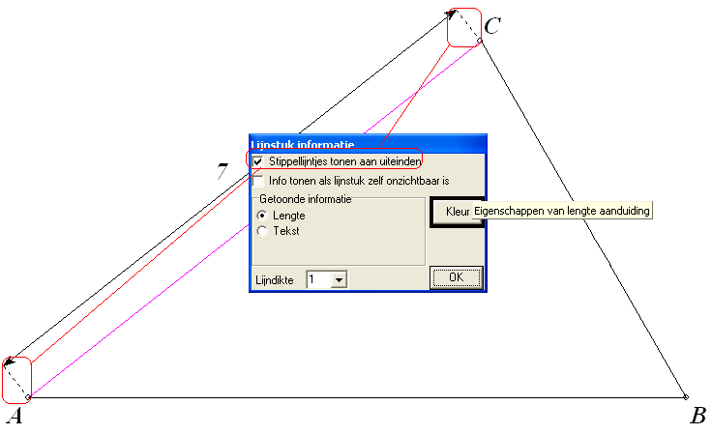
Kies je voor het onderhoud, dan verschijnt een venster, waarin nadere details kunnen worden ingesteld:

Je kunt aangeven:
- of je stippellijntjes wilt tussen de uiteinden van het lijnstuk en de pijlpunten;
- of je de dubbelpijl ook wilt zien als het lijnstuk zelf niet zichtbaar is. In een technische tekening wil je vaak wel de afstand tussen punten aangeven, zonder deze door een lijnstuk te verbinden.
- of je bij de dubbelpijl de lengte wilt zien zoals Geocadabra deze berekent, of dat je zelf een tekst wilt plaatsen. Deze tekst kan een getal, letter of langere tekst zijn. Als je “tekst” selecteerd, verschijnt hiertoe een invoerveld.
- Je kunt de lijndikte en kleur van de dubbelpijl aanpassen.

Tips
- Op een lijnstuk kan ook een symbool voor evenwijdigheid of “gelijke lijnstukken” worden geplaatst. Gebruik hiervoor het controlevenster bewerken, beeld, lijnstuk markeren.
- Wanneer je hier aanvinkt, dat de dubbelpijl ook zichtbaar moet zijn als het lijnstuk zelf onzichtbaar is, kun je achteraf het lijnstuk onzichtbaar maken door eerst op de knop te klikken, en hierna de lijnstukken die onzichtbaar moeten worden. Klik hierna nogmaals op de knop om het onzichtbaar maken af te sluiten. Later kan, door met de rechter muisknop op deze knop te klikken, een lijnstuk weer zichtbaar gemaakt worden.

